3.4 平面镜伴学单
一、平面镜
二、探究平面镜成像特点
1、猜想
2、器材： 、 、 、
3、实验探究
①找像
利用 ，就能确定像的位置。
②比大小
观察到 现象，说明平面镜所成的像与物的大小 。
③比距离
实验序号 | 1 | 2 | 3
物到平面镜的距离/cm
像到平面镜的距离/cm

像到平面镜的距离 物到平面镜的距离
④看连线
像与物的连线与平面镜
⑤判虚实
直接观察光屏，光屏上 ，说明平面镜成 像。
结论：平面镜成的是 立、 的 像。
三、平面镜成像特点的应用

45°
B A

【练习与巩固】
1.身高1.8m的人站在平面镜前，距镜面0.5m，他在镜中的像高 m.当他后退0.5m时，他在镜中的像高 m，像距人 m.
2.舞蹈演员在练功时，当她向平面镜靠近时，她在镜中的像将( )
A.变大 B.变小 C.不变 D.无法判断
3.检查视力时，视力表放在被测者头部的后上方，被测者识别对面墙上镜子里的像。视力表在镜中的像与被测者相距多远？
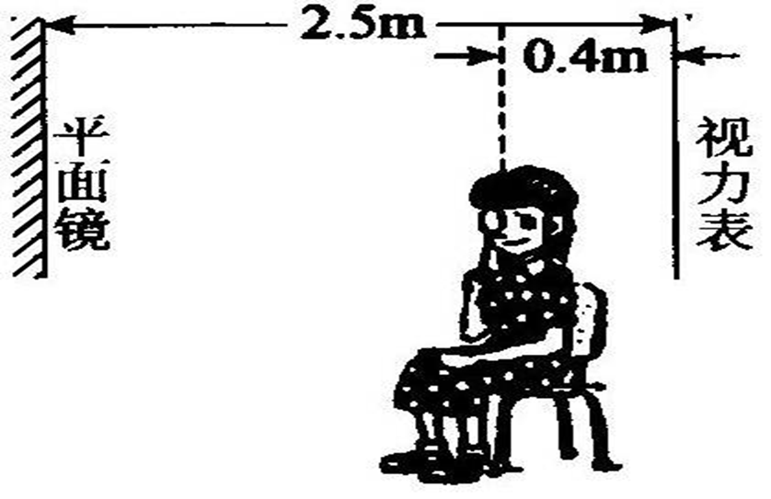

4.画出物体AB在平面镜中的像
